ЛАБОРАТОРНА РОБОТА № 2

**НАЛАГОДЖЕННЯ ТА ДОСЛІДЖЕННЯ ПАРАМЕТРІВ АДРЕСАЦІЇ РОБОЧИХ СТАНЦІЙ ОС WINDOWS ТА ОС LINUX**

**Мета заняття:** ознайомитися з основними відомостями стосовно адресації вузлів в IP-мережах; ознайомитися з основними засобами налагодження параметрів адресації мережних адаптерів/інтерфейсів робочих станцій ОС Windows та ОС Linux; отримати практичні навички побудови локальної мережі на базі комутатора Ethernet та навички налагодження, керування, моніторингу та діагностування роботи мережних адаптерів/інтерфейсів робочих станцій ОС Windows та ОС Linux; дослідити процеси функціонування мережних адаптерів/інтерфейсів робочих станцій та процеси передачі даних у побудованій мережі.

**ХІД РОБОТИ**

**Завдання 1.** У середовищі програмного емулятора створити проект локальної комп’ютерної мережі (рис. 27), яка складається не менше ніж із п’яти вузлів (робочих станцій) ОС Windows та ОС Linux. Для вибору ОС вузла скористатися даними табл. 4. Для побудованої мережі заповнити описову таблицю, яка аналогічна табл. 2.

Таблиця 1.

|  |  |  |  |  |  |
| --- | --- | --- | --- | --- | --- |
| № варіанта | WS-4-23-01 | WS-4-23-02 | WS-4-23-03 | WS-4-23-04 | WS-4-23-05 |
| 23 | WXP | W7 | LM/T | LD/U | LC/R |

*Примітка*: WXP – ОС Windows XP; W7 – ОС Windows 7; LD/U – ОС Linux Debian/Ubuntu; LC/R– ОС LinuxCentOS/Red Hat; LM/T– ОС Linux MicroCore/TinyCore.

Таблиця 1.2.

**Параметри інтерфейсів пристроїв**

|  |  |  |  |
| --- | --- | --- | --- |
| Пристрій | Інтерфейс | Підключення до пристрою | Підключення до інтерфейсу |
| Маршуризатор R-1 | Gi0/1 | Internet | Internet Interface |
| Gi0/0 | Комутатор  SW-4-23-1 | Gi0/1 |
| Комутатор SW-1 | Fa0/1 | Робоча станція  WS-4-23-01 | Fa0 |
| Fa0/2 | Робоча станція  WS-4-23-02 | Fa0 |
| Fa0/3 | Робоча станція  WS-4-23-03 | Fa0 |
| Fa0/4 | Робоча станція  WS-4-23-04 | Fa0 |
| Fa0/5 | Робоча станція  WS-4-23-05 | Fa0 |
| Gi0/1 | Маршутизатор  R-4-23-1 | Gi0/0 |
| Internet | Internet Interface | Маршутизатор  R-4-23-1 | Gi0/1 |
| Робоча станція  WS-4-23-01 | Fa0 | Комутатор  SW-4-23-1 | Fa0/1 |
| Робоча станція  WS-4-23-02 | Fa0 | Fa0/2 |
| Робоча станція  WS-4-23-03 | Fa0 | Fa0/3 |
| Робоча станція  WS-4-23-04 | Fa0 | Fa0/4 |
| Робоча станція  WS-4-23-05 | Fa0 | Fa0/5 |

**Завдання 2.** Розробити схему адресації пристроїв (як кінцевих, так і проміжних вузлів) мережі. Для цього скористатися даними табл. 5, 6. Під час розрахунку враховувати, що комутатору та інтерфейсу маршрутизатора мережі також виділяється по одній ІР-адресі. Маску/префікс мережі визначити з урахуванням необхідності економії адрес. Результати навести у вигляді таблиці, яка аналогічна табл. 3. 213.4.23.0

Таблиця 2.1.

|  |  |  |
| --- | --- | --- |
| № варіанта | ІР-адреса мережі | Кількість робочих станцій у мережі |
| 23 | 213.4.23.0 | 31 |

Таблиця 2.2.

|  |  |  |  |
| --- | --- | --- | --- |
| № варіанта | IP-адреса шлюзу за замовчуванням, IP-адреса основного DNS-сервера | IP-адреса альтернативного DNS-сервера 1 | IP-адреса альтернативного DNS-сервера 2 |
| 23 | Перша ІР-адреса діапазону | OpenDNS Home | OpenDNS Home |

Вузлів мережі буде 30 (31 за умовою + комутатор + маршрутизатор)

Х = 31 + 2 – 1 = 32

3210 = 1000002

Н = 6

Р = 32 – 6 = 26

Префікс відповідно має вигляд – /26.

Маска мережі у двійковій системі: **11111111.11111111.11111111.11**0000002

Маска мережі у десятковій системі: 255.255.255.192

Адреса мережі: 213.4.23.010 = **11010101.00000100.00010111.00000000**2

Мінімальною IP-адресою вузла цієї мережі є адреса:

11010101.**00000100.00010111.00000001**

213.4.23.110

Максимальною IP-адресою вузла цієї мережі є адреса:

11010101.**00000100.00010111.0**0111110

213.4.23.6210

Широкомовною IP-адресою вузла цієї мережі є адреса:

11010101.**00000100.00010111.0**0111111

213.4.23.6310

Таблиця 2.3.

**Параматери адресації мережі**

|  |  |  |  |  |  |
| --- | --- | --- | --- | --- | --- |
| Мережа/ Пристрій | Інтерфейс/Мережний адаптер/Шлюз | MAC-адреса | ІР-адреса | Маска | Префікс |
| Мережа А | **-** | **-** | 213.4.23.0 | 255.255.255.192 | /26 |
| Маршутизатор  R-4-23-01 | GigabitEthernet 0/1 | × | × | × | × |
| GigabitEthernet 0/0 | - | 213.4.23.1 | 255.255.255.192 | /26 |
| Комутатор  SW-4-23-01 | Інтерфейс Vlan 1 | - | 213.4.23.3 | 255.255.255.192 | /26 |
| Шлюз за замовчуванням | **-** | 213.4.23.1 | **-** | **-** |
| Робоча станція  WS-4-23-01  (ОС Windows ХР) | Мережний адаптер | 080027A53D3E | 213.4.23.4 | 255.255.255.192 | /26 |
| Шлюз за замовчуванням | **-** | 213.4.23.1 | - | - |
| Основний DNS-сервер | **-** | 213.4.23.1 | - | - |
| Альтернат. DNS-сервер 1 | **-** | 208.67.222.222 | - | - |
| Альтернат. DNS-сервер 2 | **-** | 208.67.220.220 | - | - |
| Робоча станція  WS-4-23-02  (ОС Windows 7) | Мережний адаптер | 0800279E2740 | 213.4.23.5 | 255.255.255.192 | /26 |
| Шлюз за замовчуванням | **-** | 213.4.23.1 | **-** | **-** |
| Основний DNS-сервер | **-** | 213.4.23.1 | **-** | **-** |
| Альтернат. DNS-сервер 1 | **-** | 208.67.222.222 | **-** | **-** |
| Альтернат. DNS-сервер 2 | **-** | 208.67.220.220 | **-** | **-** |
| Робоча станція  WS-4-23-03  (ОС Linux Microcore) | Мережний адаптер | 08002752239C | 213.4.23.7 | 255.255.255.192 | /26 |
| Шлюз за замовчуванням | **-** | 213.4.23.1 | **-** | **-** |
| Основний DNS-сервер | **-** | 213.4.23.1 | **-** | **-** |
| Альтернат. DNS-сервер 1 | **-** | 208.67.222.222 | **-** | **-** |
| Альтернат. DNS-сервер 2 | **-** | 208.67.220.220 | **-** | **-** |
| Робоча станція  WS-4-23-04  (ОС Debian ) | Мережний адаптер | 080027D7D038 | 213.4.23.6 | 255.255.255.192 | /26 |
| Шлюз за замовчуванням | **-** | 213.4.23.0 | **-** | **-** |
| Основний DNS-сервер | **-** | 213.4.23.1 | **-** | **-** |
| Альтернат. DNS-сервер 1 | **-** | 208.67.222.222 | **-** | **-** |
| Альтернат. DNS-сервер 2 | **-** | 208.67.220.220 | **-** | **-** |
| Робоча станція  WS-4-23-05  (ОС CentOS7) | Мережний адаптер | 080027BA118D | 213.4.23.7 | 255.255.255.192 | /26 |
| Шлюз за замовчуванням | **-** | 213.4.23.1 | **-** | **-** |
| Основний DNS-сервер | **-** | 213.4.23.1 | **-** | **-** |
| Альтернат. DNS-сервер 1 | **-** | 208.67.222.222 | **-** | **-** |
| Альтернат. DNS-сервер 2 | **-** | 208.67.220.220 | **-** | **-** |

**Завдання 3.** Провести налагодження параметрів іменування та ІР-адресації мережних адаптерів/інтерфейсів робочих станцій мережі згідно з даними п. 2. Для робочих станцій ОС Windows скористатися засобами графічного інтерфейсу. Для робочих станцій ОС Linux виконати налагодження за допомогою відповідних команд.

***Налагодження параметрів робочої станції WS-4-***23***-01***

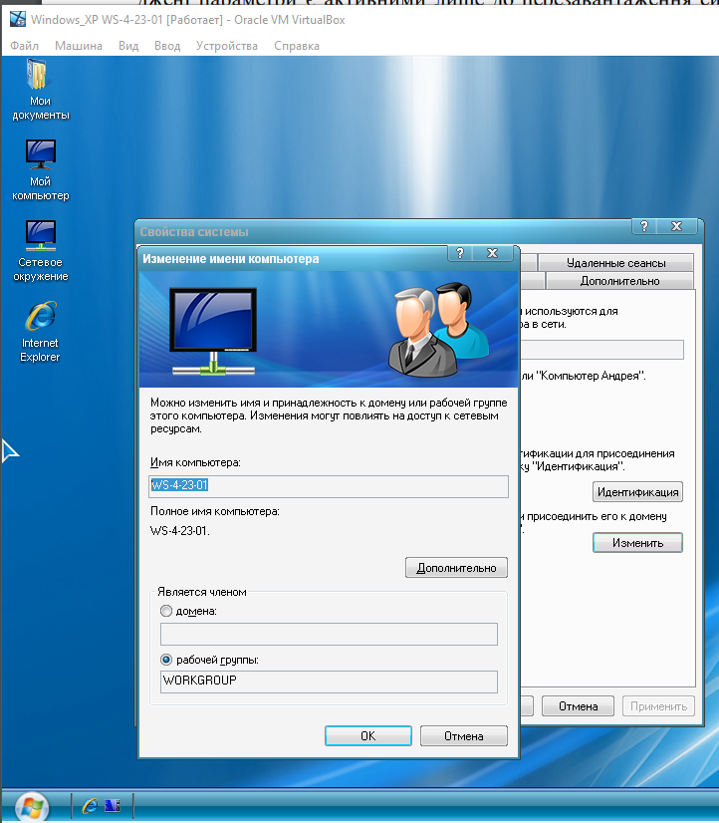

Рис. 3.1. Зміна параметрів іменування робочої станції

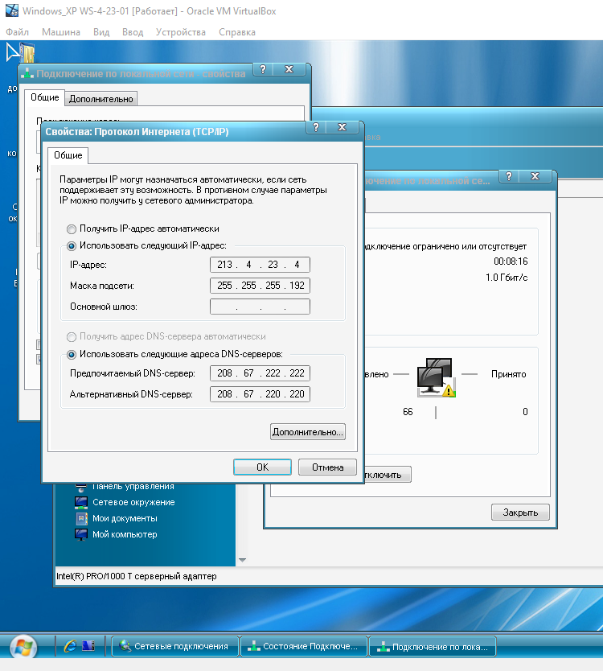

Рис. 3.2. Налагодження параметрів ІР-адресації

***Налагодження параметрів робочої станції WS-4-***23***-02***

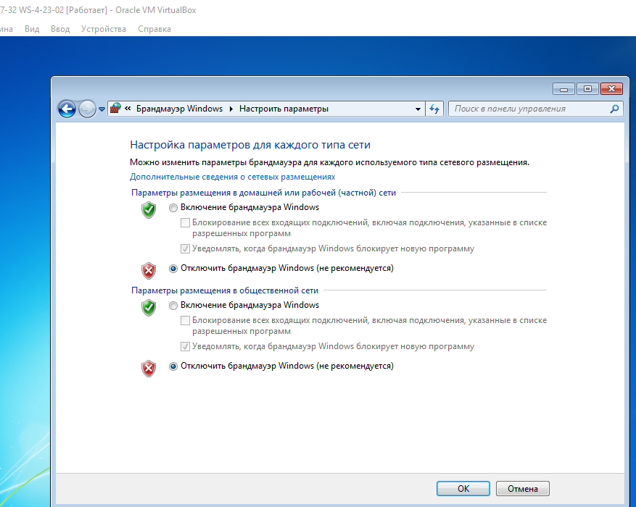

Рис. 3.3. Відключення брандмауера у Windows 7

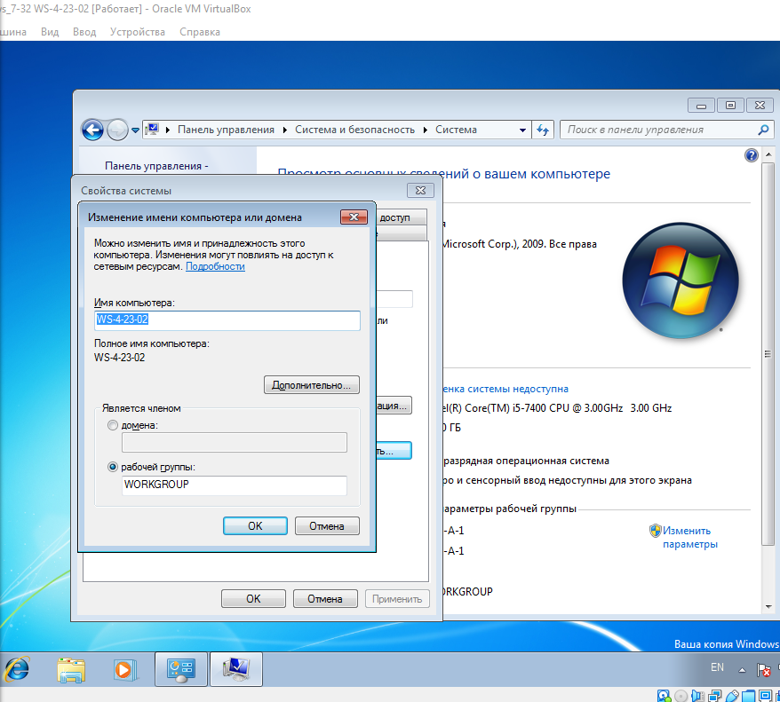

Рис. 3.4. Зміна параметрів іменування робочої станції

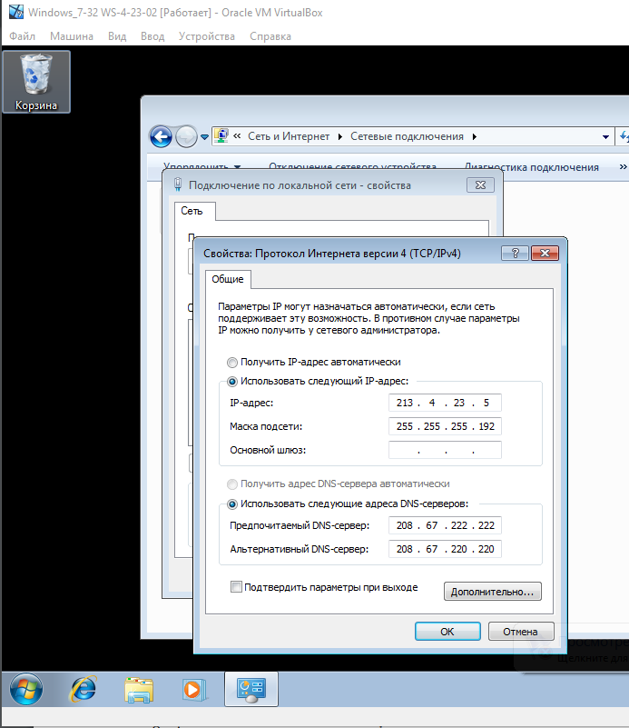

Рис. 3.5. Налагодження параметрів ІР-адресації

***Налагодження параметрів робочої станції WS-4-***23***-03***

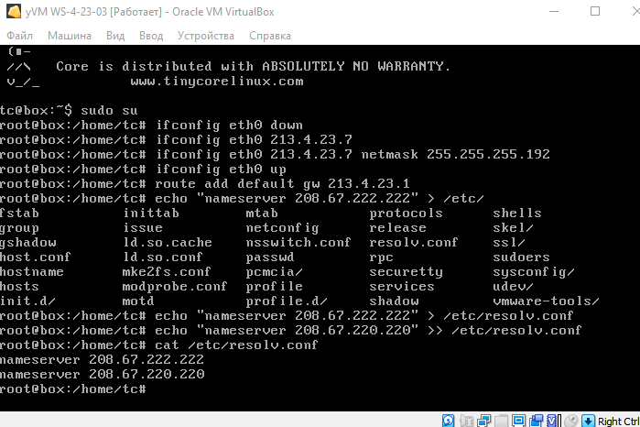

Рис. 3.6. Зміна параметрів іменування робочої станції та IP-адреси, маски мережі та основного DNS-сервера

***Налагодження параметрів робочої станції WS-4-***23***-04***

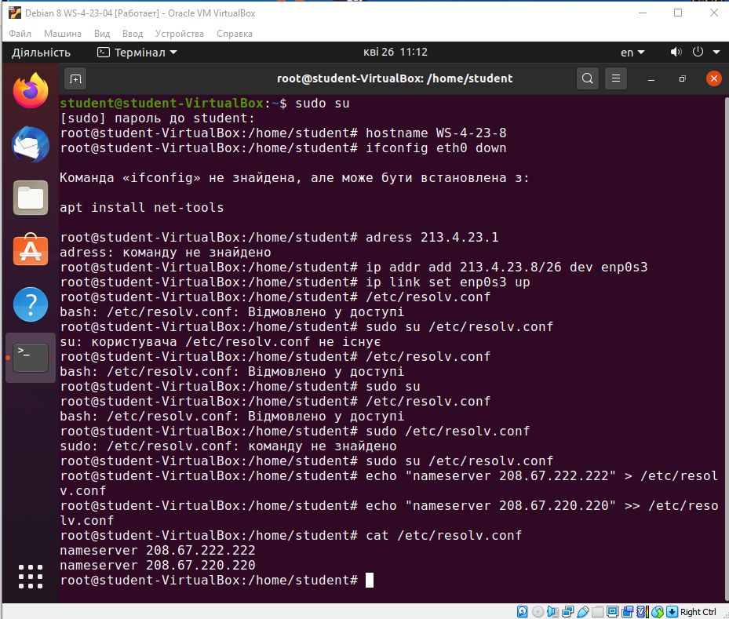

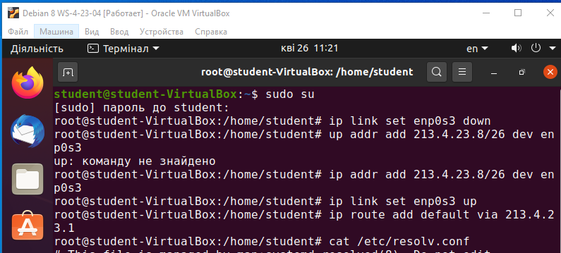

Рис. 3.7. Зміна параметрів іменування робочої станції та IP-адресації

***Налагодження параметрів робочої станції WS-4-15-05***

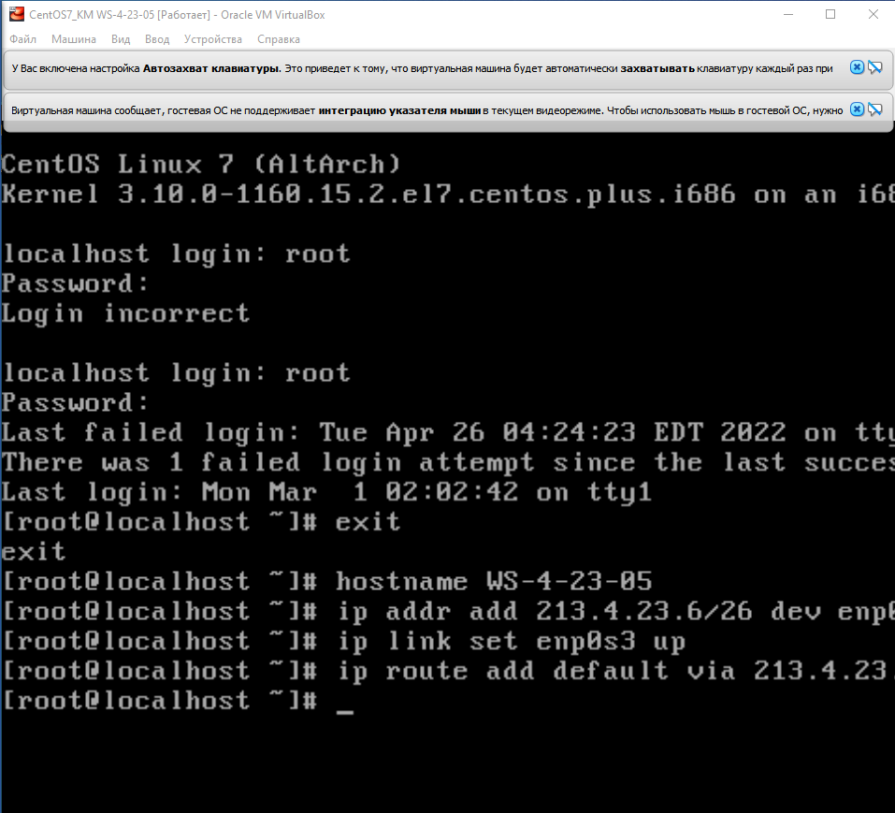

Рис. 3.8. Зміна параметрів іменування робочої станції та IP-адреси, маски мережі та основного DNS-сервера

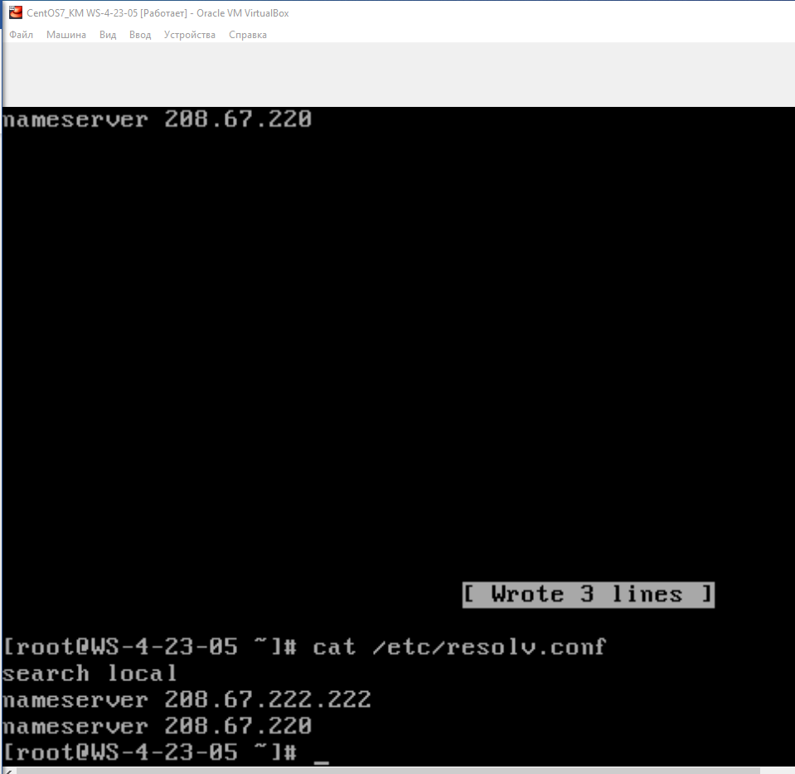

Рис. 3.9. Налаштування альтернативних DNS-серверів

**Завдання 4.** Перевірити можливість інформаційного обміну між робочими станціями мережі. У разі виявлення проблем зв’язку знайти та усунути їх причини.

Перевірка можливості інформаційного обміну між робочими станціями WS-4-23-01 з WS-4-23-02, WS-4-23-03, WS-4-23-04, WS-4-23-05:

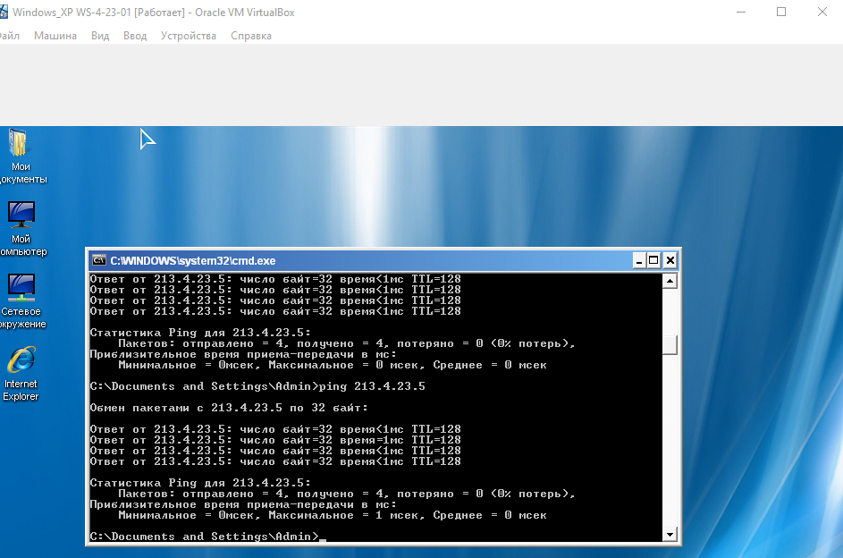

Рис. 4.1. Перевірка можливості інформаційного обміну з робочою станцією WS-4-23-02

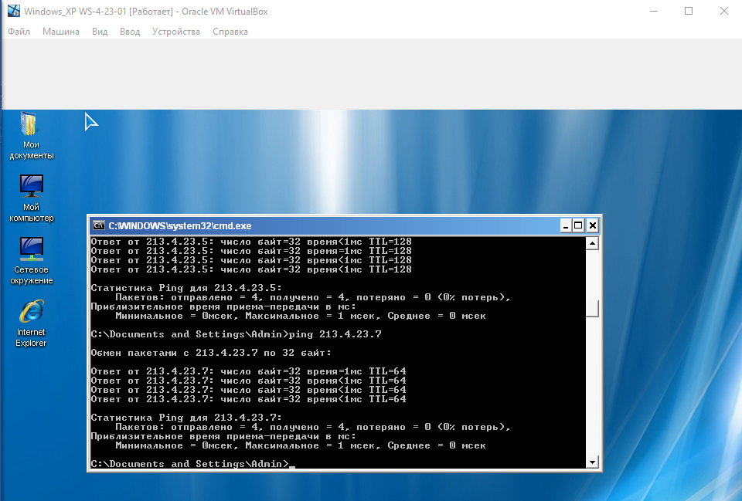

Рис. 4.2. Перевірка можливості інформаційного обміну з робочою станцією WS-4-23-03

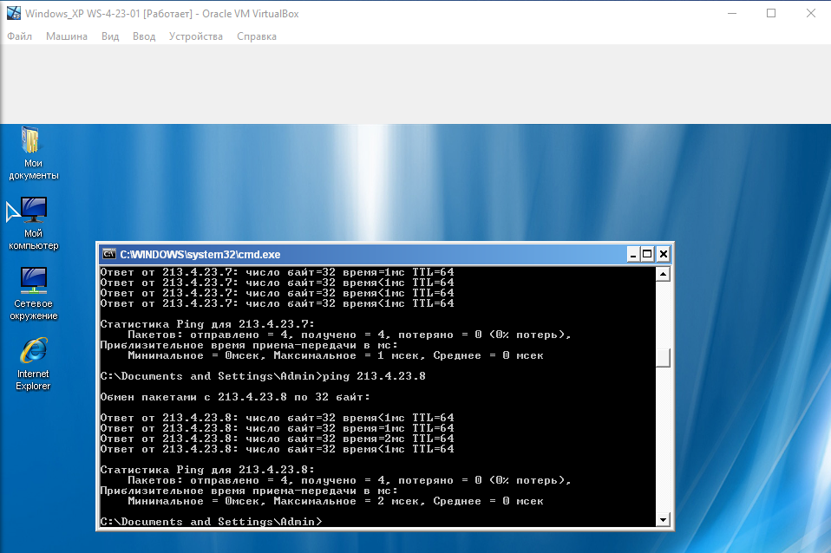

Рис. 4.3. Перевірка можливості інформаційного обміну з робочою станцією WS-4-23-04

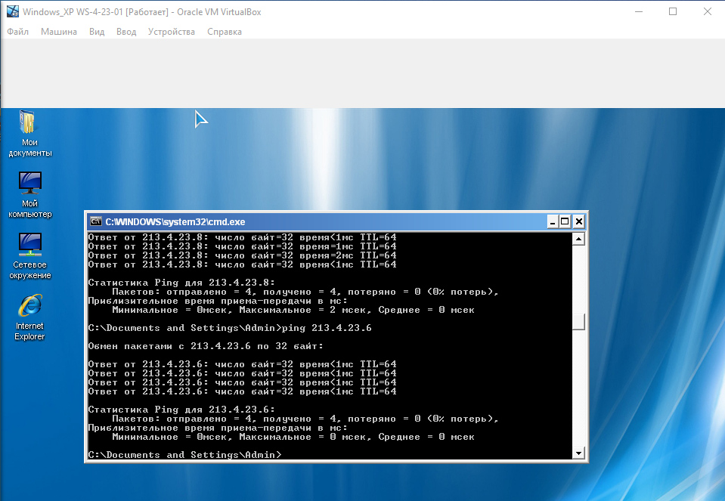

Рис. 4.4. Перевірка можливості інформаційного обміну з робочою станцією WS-4-23-05

Перевірка можливості інформаційного обміну між робочими станціями WS-4-23-02 з WS-4-23-01, WS-4-23-03, WS-4-23-04, WS-4-23-05:

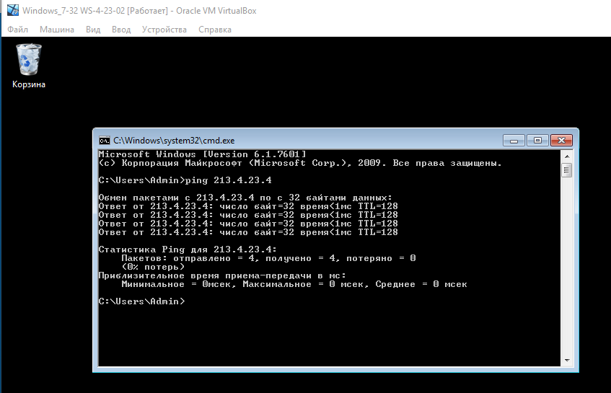

Рис. 4.5. Перевірка можливості інформаційного обміну з робочою станцією WS-4-23-01

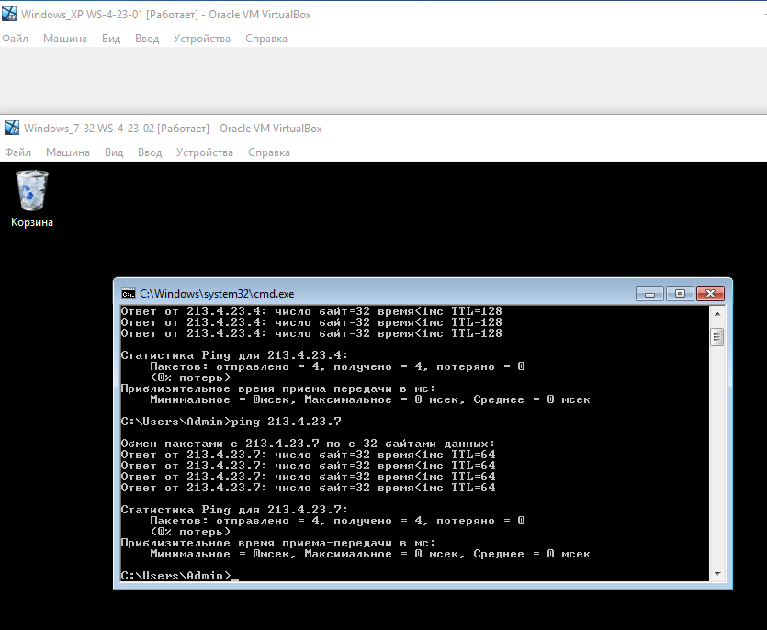

Рис. 4.6. Перевірка можливості інформаційного обміну з робочою станцією WS-4-23-03

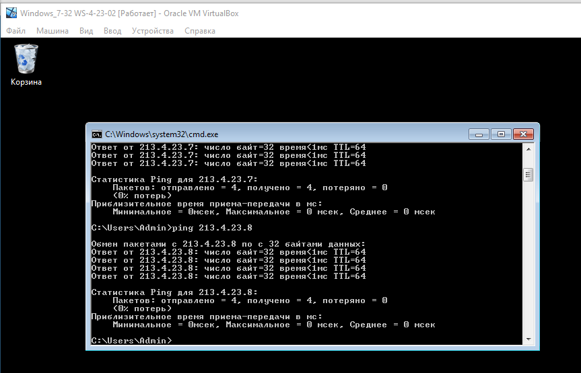

Рис. 4.7. Перевірка можливості інформаційного обміну з робочою станцією WS-4-23-04

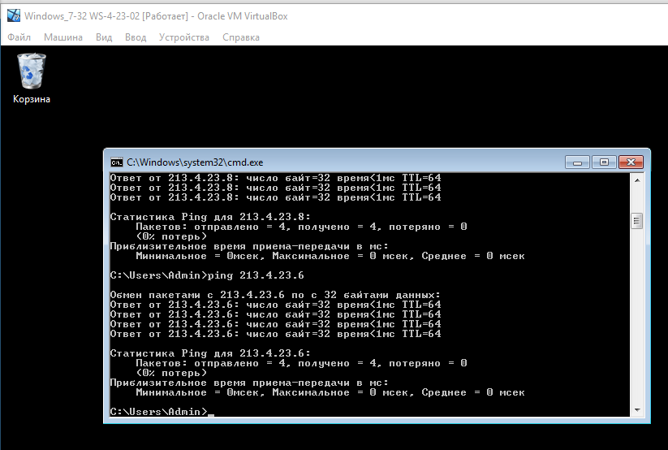

Рис. 4.8. Перевірка можливості інформаційного обміну з робочою станцією WS-4-23-05

Перевірка можливості інформаційного обміну між робочими станціями WS-4-23-03 з WS-4-23-01, WS-4-23-02, WS-4-23-04, WS-4-23-05:

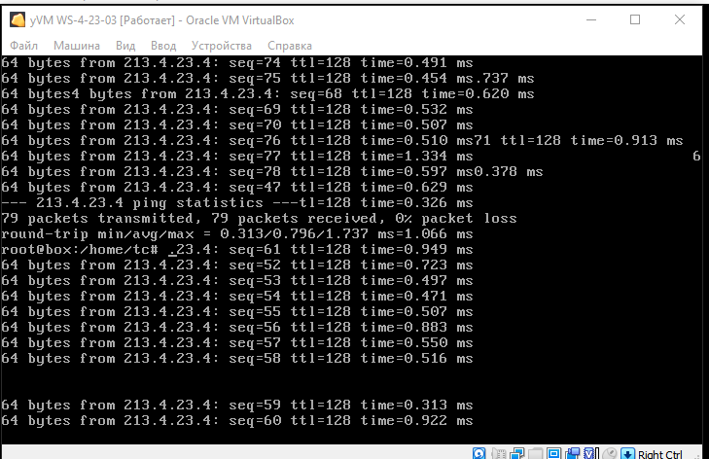

Рис. 4.9. Перевірка можливості інформаційного обміну з робочою станцією WS-4-23-01

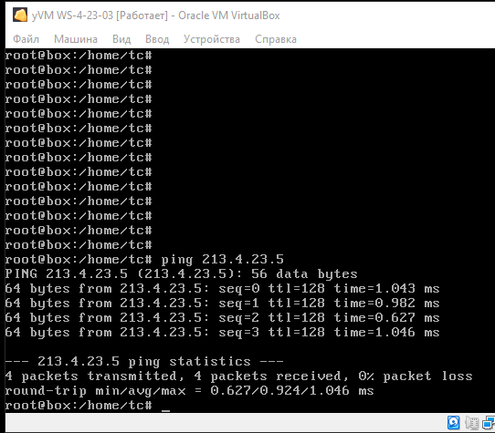

Рис. 4.10. Перевірка можливості інформаційного обміну з робочою станцією WS-4-23-02

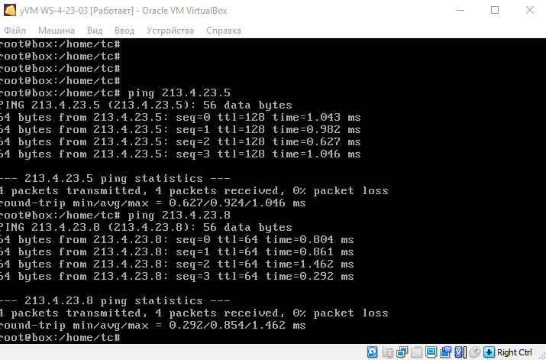

Рис. 4.11. Перевірка можливості інформаційного обміну з робочою станцією WS-4-23-04

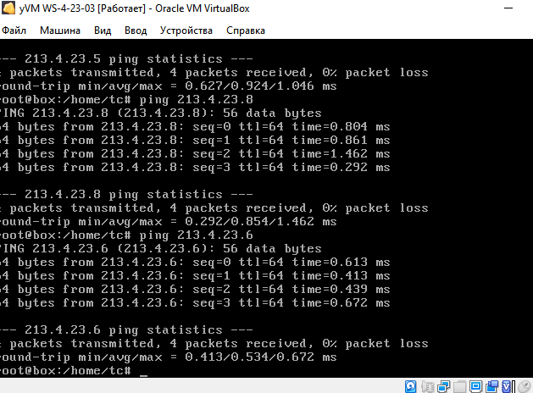

Рис. 4.12. Перевірка можливості інформаційного обміну з робочою станцією WS-4-23-05

Перевірка можливості інформаційного обміну між робочими станціями WS-4-23-04 з WS-4-23-01, WS-4-23-03, WS-4-23-02, WS-4-23-05:

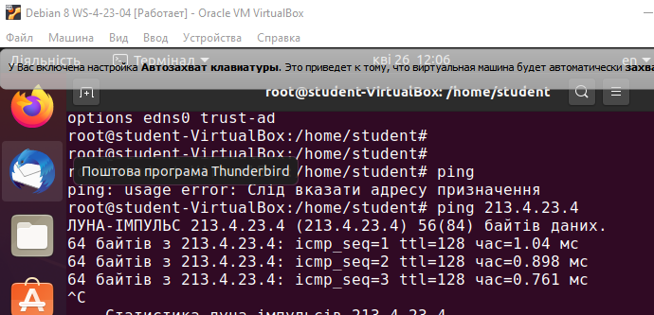

Рис. 4.13. Перевірка можливості інформаційного обміну з робочою станцією WS-4-23-01

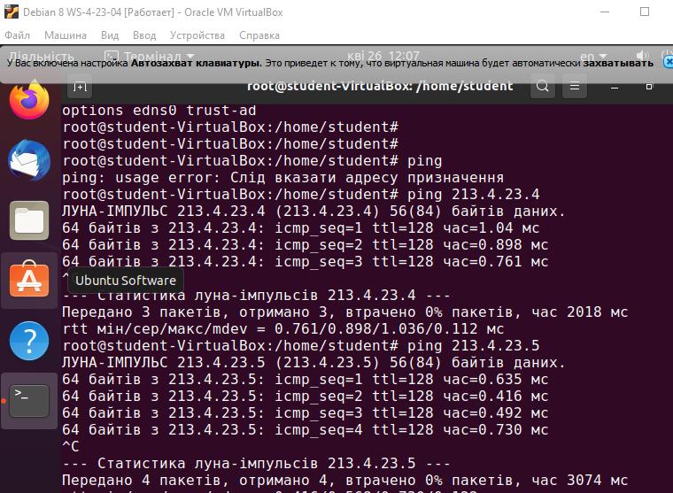

Рис. 4.14. Перевірка можливості інформаційного обміну з робочою станцією WS-4-23-02

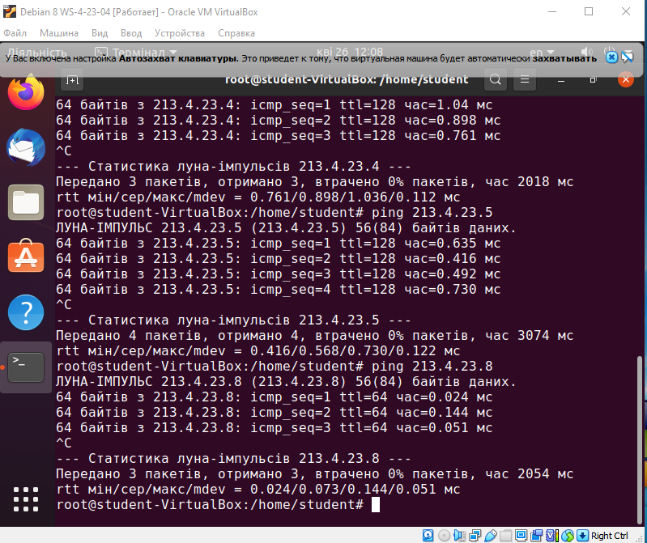

Рис. 4.15. Перевірка можливості інформаційного обміну з робочою станцією WS-4-23-03

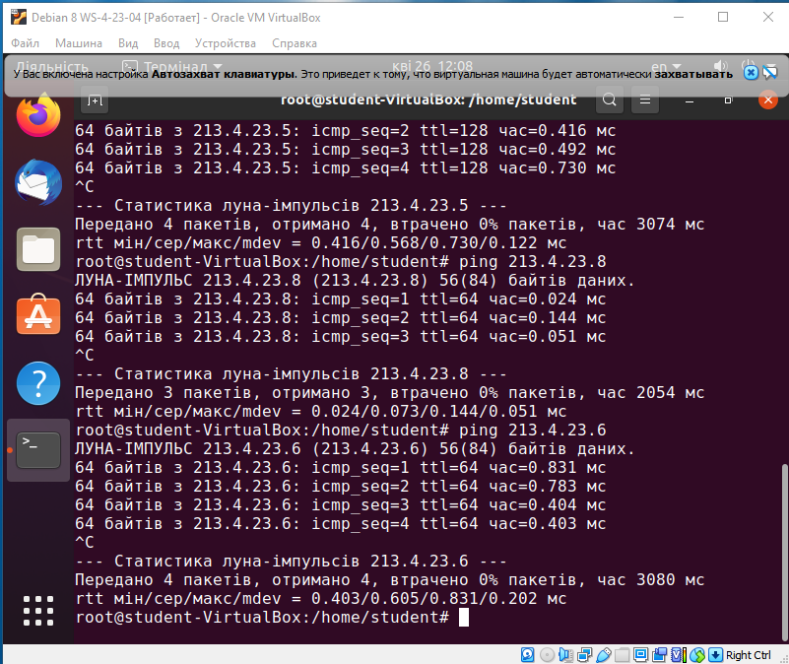

Рис. 4.16. Перевірка можливості інформаційного обміну з робочою станцією WS-4-23-05

Перевірка можливості інформаційного обміну між робочими станціями WS-4-23-05 з WS-4-23-01, WS-4-23-03, WS-4-23-04, WS-4-23-02:

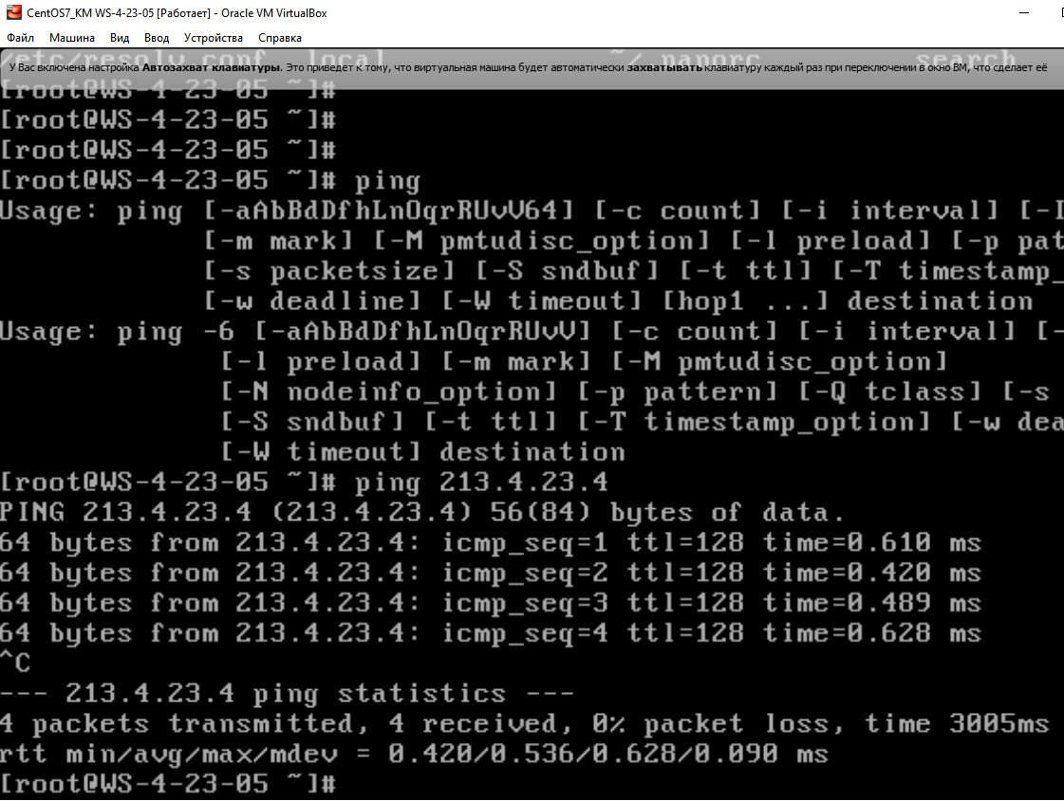

Рис. 4.17. Перевірка можливості інформаційного обміну з робочою станцією WS-4-23-01

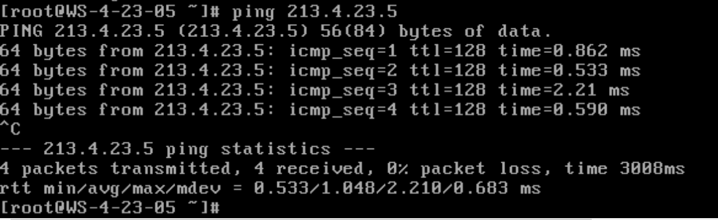

Рис. 4.18. Перевірка можливості інформаційного обміну з робочою станцією WS-4-23-02

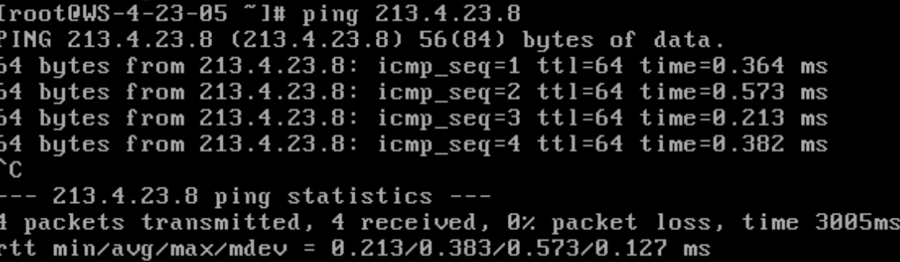

Рис. 4.19. Перевірка можливості інформаційного обміну з робочою станцією WS-4-23-03

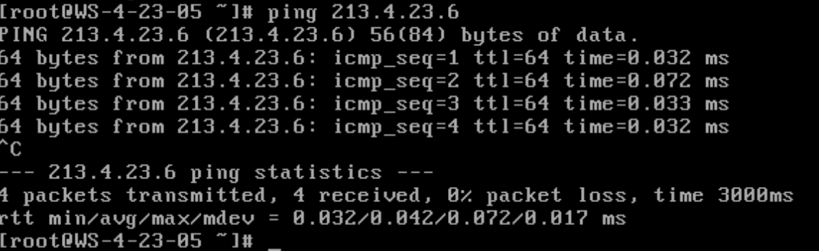

Рис. 4.20. Перевірка можливості інформаційного обміну з робочою станцією WS-4-23-04

**Завдання 5.** Для робочих станцій ОС Linux провести налагодження параметрів ІР-адресації із застосуванням конфігураційних файлів.

***Налагодження парамeтерів IP-адресації із застосуванням конфігураційних файлів для WS-4-23-03***

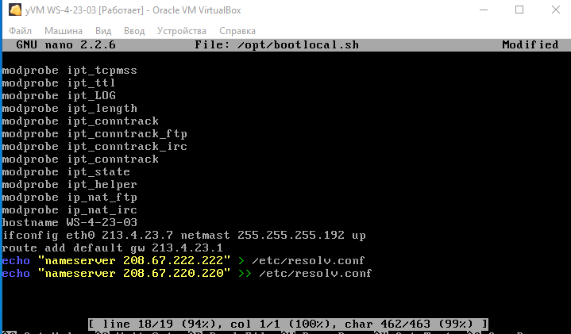

Рис. 5.1. Налаштування файлу початкового завантаження /opt/bootlocal.sh

***Налагодження парамeтерів IP-адресації із застосуванням конфігураційних файлів для WS-4-23-04***

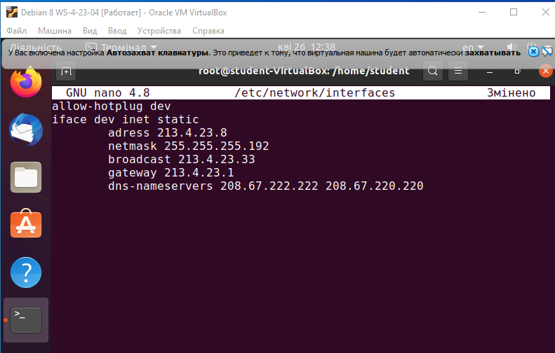

Рис. 5.6. Результат налаштування конф. файлу /etc/network/interfaces

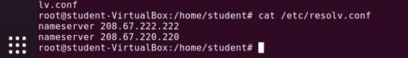

Рис. 5.7. Результат налаштування конф. файлу /etc/resolv.conf

***Налагодження парамeтерів IP-адресації із застосуванням конфігураційних файлів для WS-4-***23***-05***

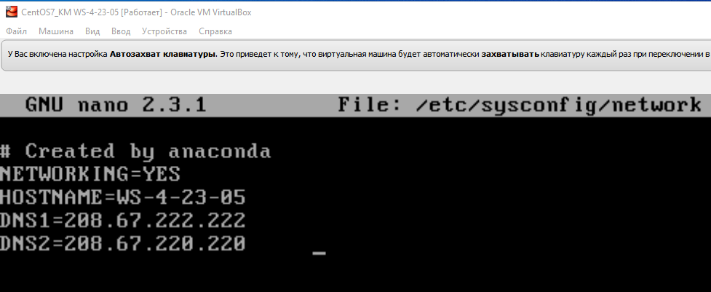

Рис. 5.1. Результат налаштування конф. файлу /etc/sysconfig/network

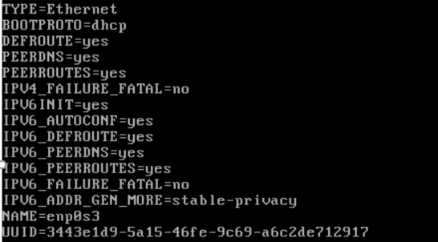

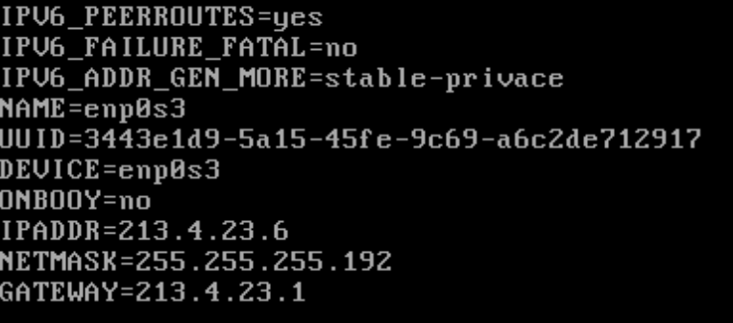

Рис. 5.2. Результат налаштування конф. файлу /etc/sysconfig/network

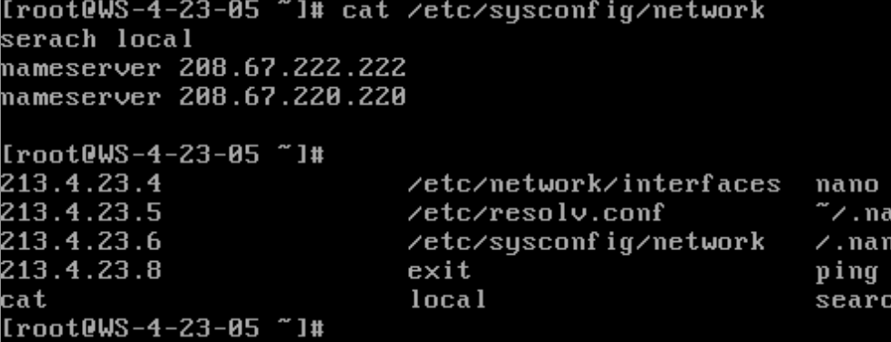

Рис. 5.3. Результат налаштування конф. файлу /etc/sysconfig/network

**Завдання 6.** Перевірити можливість інформаційного обміну між робочими станціями мережі після змін згідно з п. 5. У разі виявлення проблем зв’язку знайти та усунути їх причини.

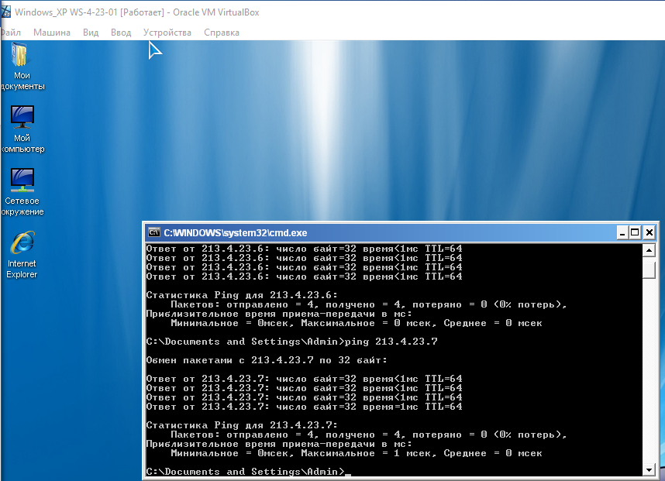

Рис. 6.1. Перевірка можливості інформаційного обміну між робочими станціями WS-4-23-01 та WS-4-23-03

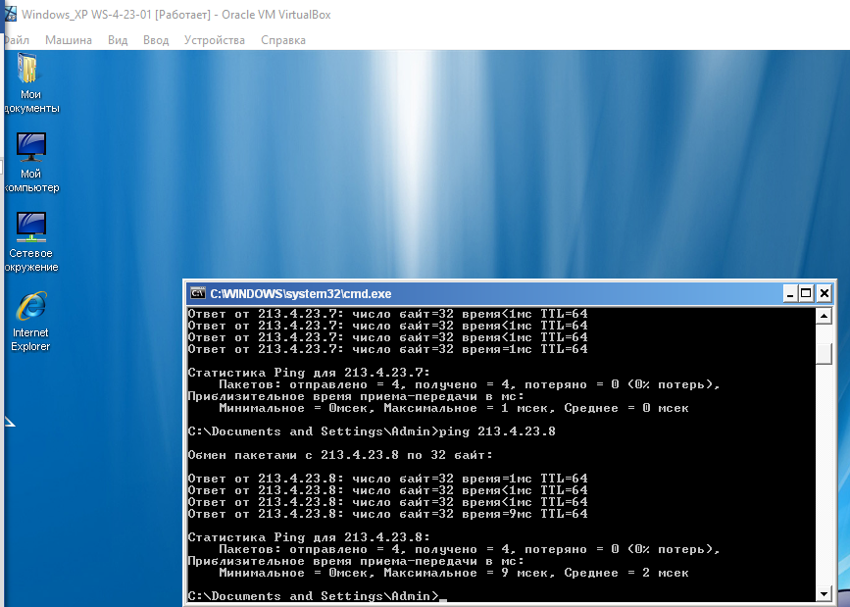

Рис. 6.2. Перевірка можливості інформаційного обміну між робочими станціями WS-4-23-01 та WS-4-23-04

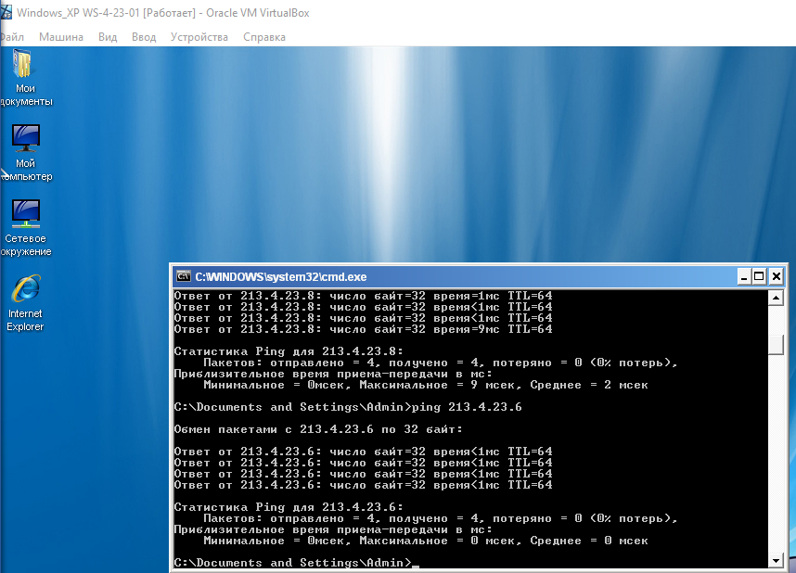

Рис. 6.3. Перевірка можливості інформаційного обміну між робочими станціями WS-4-23-01 та WS-4-23-05

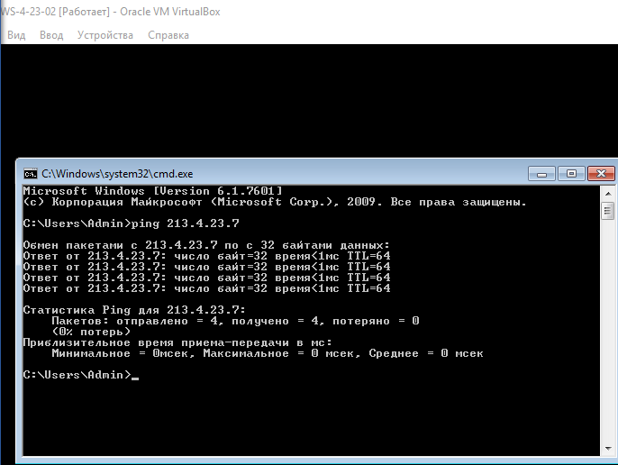

Рис. 6.4. Перевірка можливості інформаційного обміну між робочими станціями WS-4-23-02 та WS-4-23-03

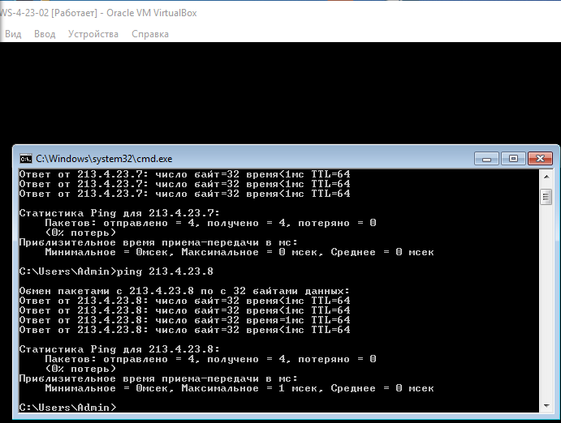

Рис. 6.5. Перевірка можливості інформаційного обміну між робочими станціями WS-4-23-02 та WS-4-23-04

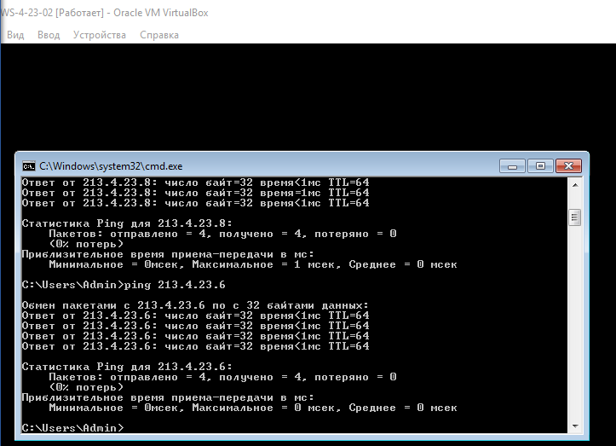

Рис. 6.6. Перевірка можливості інформаційного обміну між робочими станціями WS-4-23-02 та WS-4-23-05

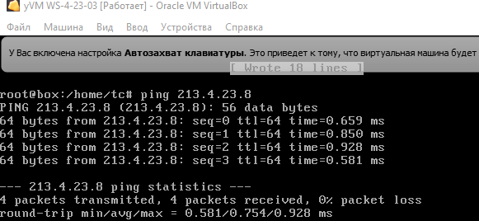

Рис. 6.7. Перевірка можливості інформаційного обміну між робочими станціями WS-4-23-03 та WS-4-23-04

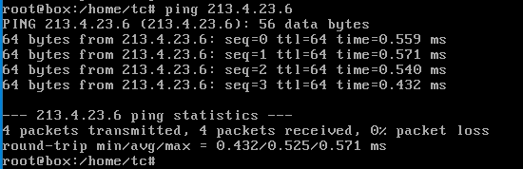

Рис. 6.8. Перевірка можливості інформаційного обміну між робочими станціями WS-4-23-03 та WS-4-23-05

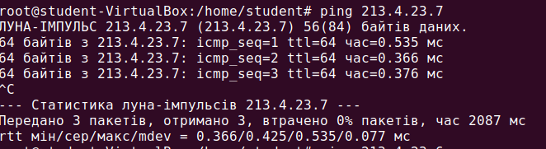

Рис. 6.9. Перевірка можливості інформаційного обміну між робочими станціями WS-4-23-04 та WS-4-23-03

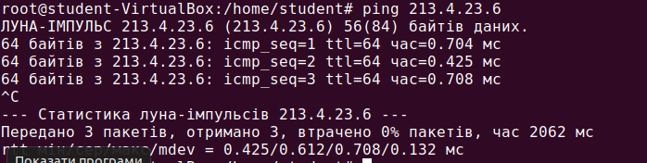

Рис. 6.10. Перевірка можливості інформаційного обміну між робочими станціями WS-4-23-04 та WS-4-23-05

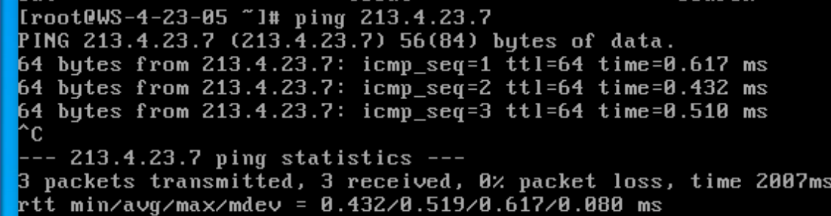

Рис. 6.11. Перевірка можливості інформаційного обміну між робочими станціями WS-4-23-05 та WS-4-23-03

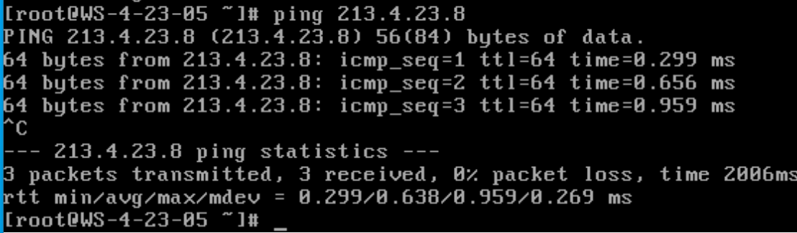

Рис. 6.12. Перевірка можливості інформаційного обміну між робочими станціями WS-4-23-05 та WS-4-23-04

**Висновок:** ознайомився з основними відомостями стосовно адресації вузлів в IP-мережах; ознайомився з основними засобами налагодження параметрів адресації мережних адаптерів/інтерфейсів робочих станцій ОС Windows та ОС Linux; отримав практичні навички побудови локальної мережі на базі комутатора Ethernet та навички налагодження, керування, моніторингу та діагностування роботи мережних адаптерів/інтерфейсів робочих станцій ОС Windows та ОС Linux; дослідив процеси функціонування мережних адаптерів/інтерфейсів робочих станцій та процеси передачі даних у побудованій мережі.